I. Proiect de lecție

Unitatea de învățământ: Școala Gimnazială Șura Mică
Clasa: a V-a
Obiect: Biologie
Unitatea de învățare: Ecosisteme acvatice
Tema: Marea Neagră
Tipul lecției: Dobândire de noi cunoștințe
Scopul lecției: Dobândirea de către elevi a unor cunoștințe referitoare la ecosistemul Mării Negre, precum și formarea unor deprinderi de recunoaștere a reprezentanților acestui ecosistem.
Profesor: Rău-Nițescu Elena-Cristina
Locul desfășurării: Sala de clasă
Durata lecției: 50 minute

Competențe specifice:
1.1. Extragerea informațiilor din texte, filme, desene, scheme, ca surse pentru identificarea caracteristicilor unor sisteme biologice, a unor procese și fenomene.
1.2. Realizarea dirijată a unor activități simple de investigare pe baza unor fișe de lucru date.
2.1. Organizarea informațiilor științifice după un plan dat.
4.2. Recunoașterea consecințelor activităților umane și ale propriului comportament asupra mediului înconjurător.

Obiective operaționale:
La finalul lecției, elevii vor fi capabili:
Ob. 1: să poziționeze Marea Neagră pe harta Europei;
Ob. 2: să descrie biotopul Mării Negre în urma observării unor imagini;
Ob. 3: să determine elementele biotice ale Mării Negre;
Ob. 4: să identifice relațiile dintre organismele marine.

La finalul lecției elevii cu CES vor fi capabili:
Ob. 1_{CES}: să compare locația Mării Negre față de România;
Ob. 2_{CES}: să identifice elementele abiotice din ecosistemul Mării Negre;
Ob. 3_{CES}: să recunoască viețuitoare marine;
Ob. 4_{CES}: să numească acțiunile nepotrivite ale omului în legătura cu mediul marin.

Strategia didactică:
Metode și procedee: conversația euristică, explicația, metoda RAI
Forme de organizare: individual, frontal, pe echipe
Resurse materiale: tabla, videoproiectorul, creioane colorate, fișa de lucru
Colectiv: 16 de elevi dintre care 2 elevi cu CES

Bibliografie:
Stătescu R.-N., Broască V., Biologie: clasa a V-a, Ed. Intuitext, București, 2017
Duzguneș E, Oguz T., Manualul profesorului pentru setul educativ – Cartea Mării Negre, din cadrul proiectului „Fiecare picătură contează”

II. Desfășurarea lecției

Obiectivele operaționale | Etapele lecției | Activitatea profesorului | Activitatea elevului | Evaluare
 | Moment organizatoric  1 min. | Profesorul face prezența și notează absenții. Asigură ordinea și disciplina în clasă. Solicită elevilor să se organizeze în grupe de câte 3. | Elevii își pregătesc cărțile și caietele pentru oră. Se organizează în grupe de câte 3.
 | Reactualizarea cunoștințelor anterioare  5 min. | Lecția anterioară este Râul. Dunărea și Delta Dunării.  Reactualizarea cunoștințelor se realizează prin întrebări din lecția anterioară, afișate cu ajutorul unei prezentări power point:  -Ce ecosisteme acvatice cunoașteți?  -Care sunt zonele unui râu, din punct de vedere ecologic?  -Dați exemple de viețuitoare ce trăiesc în Dunăre și Delta Dunării. | Elevii răspund la întrebările profesorului. | Oral
 | Captarea atenției  2 min. | Prezintă elevilor 3 imagini cu Marea Neagră, întrebându-i ce ecosistem recunosc în acestea. (Imaginile 1, 2, 3 din anexa 1) | Privesc imaginile și răspund la întrebare. | Oral
 | Anunțarea temei și a obiectivelor  1 min. | Scrie pe tablă titlul lecției și anunță obiectivele ce trebuie îndeplinite până la sfârșitul lecției: poziționarea Mării Negre pe harta fizică a Europei, descrierea biotopului și biocenozei și identificarea relațiilor între viețuitoarele ecosistemului. | Scriu titlul lecției în caiet.
Ob. 1  Ob. 1_{CES}  Ob. 2  Ob. 2_{CES}  Ob. 3  Ob. 3_{CES}  Ob. 4  Ob. 4_{CES} | Dirijarea învățării  31 min. | Cere elevilor să localizeze Marea Neagră pe harta fizică a Europei. (Imaginea 4 din anexa 1)  Elevii cu CES primesc o fișă de lucru unde găsesc harta Europei și li se cere să coloreze cu albastru Marea Neagră și cu o altă culoare la alegere România. (Fișa de lucru pentru copiii cu CES din anexa 2)  Adresează întrebarea: Ce fel de ecosistem este Marea Neagră după mediul în care se află și după intervenția omului? Se notează pe tablă că Marea Neagră este un ecosistem acvatic, natural.  Accesează site-ul https://ecomareaneagra.wordpress.com și prezintă elevilor imagini cu biotopul Mării Negre, la suprafață și la adâncime. Concluzionează cu ajutorul elevilor caracteristicile biotopului marin de suprafață și de adâncime. Notează pe tablă caracteristicile descoperite de elevi.  Elevii cu CES vor citi textul, din fișa de lucru, ce face legătură la biotop și li se va cere să sublinieze elementele abiotice.  Pentru descoperirea biocenozei din zona litorală, profesorul întreabă elevii dacă vreodată au vizitat marea. Întreabă ce viețuitoare au întâlnit. Notează pe tablă organismele din zona litorală.  Propune spre vizionare prima jumătate din videoclipul „Tu știai că Marea Neagră este așa de frumoasă? Fauna și flora din adâncuri” (4:30 min).  https://www.youtube.com/watch?v=j3Nn9f-ntHQ&ab_channel=OmulcuBranhii  Apoi împarte clasa în grupe de câte 3 elevi, incluzând în acestea și elevii cu CES. Li se cere echipelor să noteze pe o coală de hârtie cât mai multe viețuitoare prezentate în videoclip. Câștigă echipa care notează cele mai multe organisme și au dreptul să scrie la tablă exemplele lor.  Prima jumătate a videoclipului prezintă: alge, boul de mare, chefali, calcan, pisica de mare, crab, meduză, stavrizi, zărgan, căluțul de mare.  Precizează și scrie pe tablă că zona de adâncime este un loc prielnic doar pentru bacterii.  I se cere elevilor cu CES să coloreze pe fișa de lucru delfinii, căluțul de mare și pisica de mare și să le identifice denumirea.  Întreabă elevii ce este un lanț trofic și le cere să realizeze un lanț trofic marin.  Solicită elevii să vizioneze un videoclip care exemplifică sunetele delfinilor. Se ajunge la concluzia că delfinii relaționează între ei prin numeroase sunete. (Link – anexa 1)  Elevii cu CES găsesc pe fișa de lucru (anexa 2) o imagine cu activități umane care poluează apele. Sarcina este să le identifice și să le noteze în dreapta imaginii. | Cu ajutorul cunoștințelor de la geografie din clasa a IV-a, elevii localizează Marea Neagră pe harta fizică a Europei. Elevii cu CES colorează pe hartă Marea Neagră și România.  Urmăresc imaginile și recunosc caracteristicile de biotop pentru stratul de suprafață și de adâncime.  Scriu în caiete caracteristicile biotopului.  Elevii cu CES subliniază pe text cuvintele: mâl, nisip, pietre, sare, lumina.  Răspund la întrebare. Scriu pe caiet organismele din zona litorală.  Vizionează clipul.  Notează, în echipe, organismele prezentate în videoclip. Fiecare membru al echipei câștigătoare scrie la tablă exemple notate de aceștia pe coală.  Elevii cu CES colorează și identifică viețuitoarele marine din fișa de lucru.  Notează în caiete.  Vizionează videoclipul, ascultă sunetele delfinilor și notează în caiete concluzia formulată împreună cu profesorul.  Notează lângă imagine activitățile umane ce poluează ecosistemul marin. | Oral  Oral  Observare sistematică
 | Obținerea feedback-ului  6 min. | Se efectuează prin metoda RAI (Răspunde, Aruncă, Interoghează).  Profesorul ia o minge ușoară și o aruncă către un elev punându-i o întrebare din lecție. Elevul răspunde apoi aruncă mingea, pune o întrebare din conținutul predat, iar colegul care o prinde trebuie să răspundă corect și să continue jocul, „țintind” un alt coleg, nevoit la rândul său să prindă mingea și să ofere un răspuns corect. Cine nu e capabil să o facă este eliminat din joc. | Joacă jocul RAI. | Oral
Ob. 2  Ob. 3_{CES} | Activitățile pentru acasă  3 min. | „Cartea de identitate a unui animal marin” (Anexa 3). Alegeți un animal din Marea Neagră și realizați o fișă de portofoliu care să conțină desenul sau fotografia animalului, denumirea, zona specifică în care se găsește, cu ce se hrănește, daca este hrană pentru un alt animal, curiozități.  Elevii cu CES primesc o planșă (Imaginea 5 din anexa 1) ce prezintă principalele viețuitoare ce trăiesc în Marea Neagră. Sarcina lor este să copieze în caiet viețuitoarele și să facă un lanț trofic din organismele: plancton, fitoplacton, căluț de mare, pisică de mare | Notează tema pentru acasă. | Observare sistematică
 | Aprecierea elevilor  1 min. | Face aprecieri colective și individuale în funcție de efortul și răspunsurile la oră ale elevilor.

Schița tablei

Marea Neagră este un ecosistem acvatic, natural.
Biotopul
Strat de suprafață (până la 200 m adâncime) Strat de adâncime (sub 200 m)
- Substrat nisipos - Substrat nisipos
- Salinitate redusă - Salinitate crescută
- Lumină - Lumina lipsește la adâncime
- Oxigenare bună - Slab oxigenat
- Temperatura influențată de anotimp - Temperatura mai scăzută
Biocenoza
- Zona litorală: alge, scoici, crabi, păsări (cormorani, pescăruși, etc)
- Zona din largul mării: alge, boul de mare, chefali, calcan, pisica de mare, crab, meduze, stavrizi, zărgan, căluțul de mare
- Zona abisală: bacterii

Relații dezvoltate de organismele marine:
- Relații de hrănire (fitoplancton – zooplancton – stavrid – pescăruș)
- Delfinii comunică între ei prin sunete

Anexa 1:

https://www.youtube.com/watch?v=sFoadUhDlKE&ab_channel=USATODAY (sunete delfini)

Imaginea 1
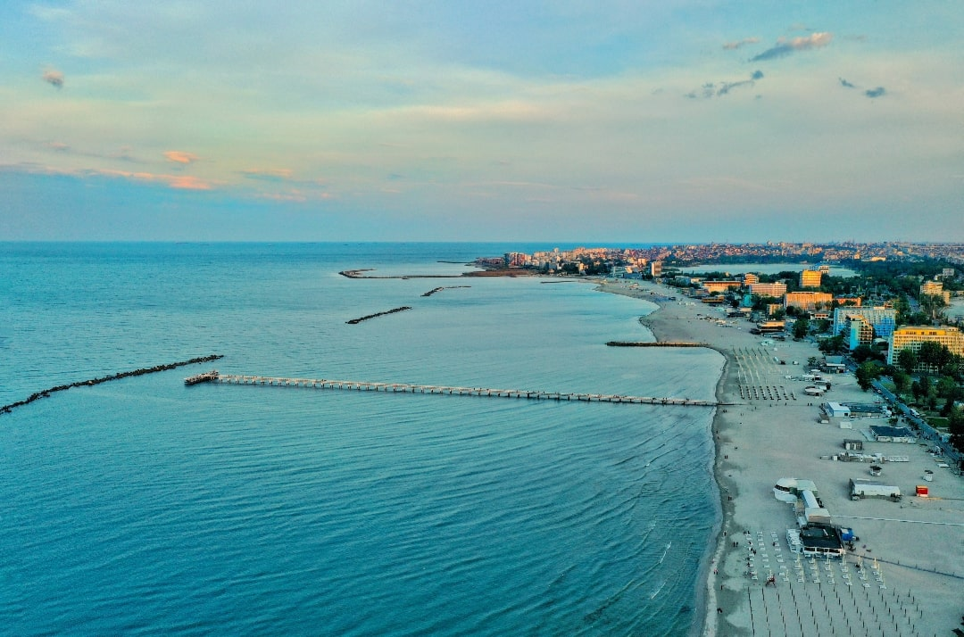
https://discoverdobrogea.ro/7-motive-pentru-care-marea-neagra-este-acum-limpede-si-azurie/

Imaginea 2
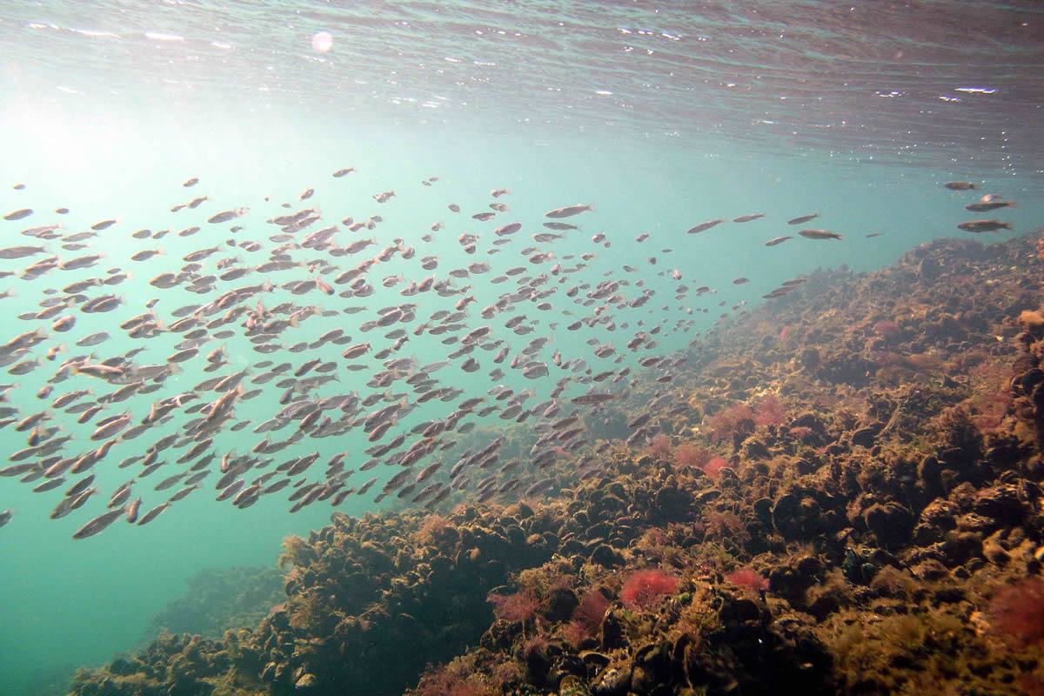
https://marketingtcm.wordpress.com/2013/08/12/scufundari-de-agrement-in-marea-neagra/

Imaginea 3
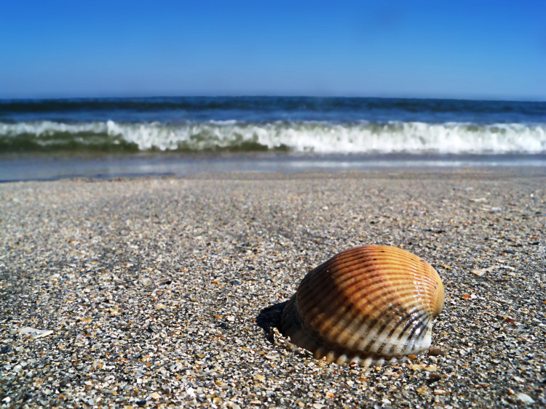
https://merg.in/costinesti/de-vizitat/natura/marea-neagra-4479.html

Imaginea 4
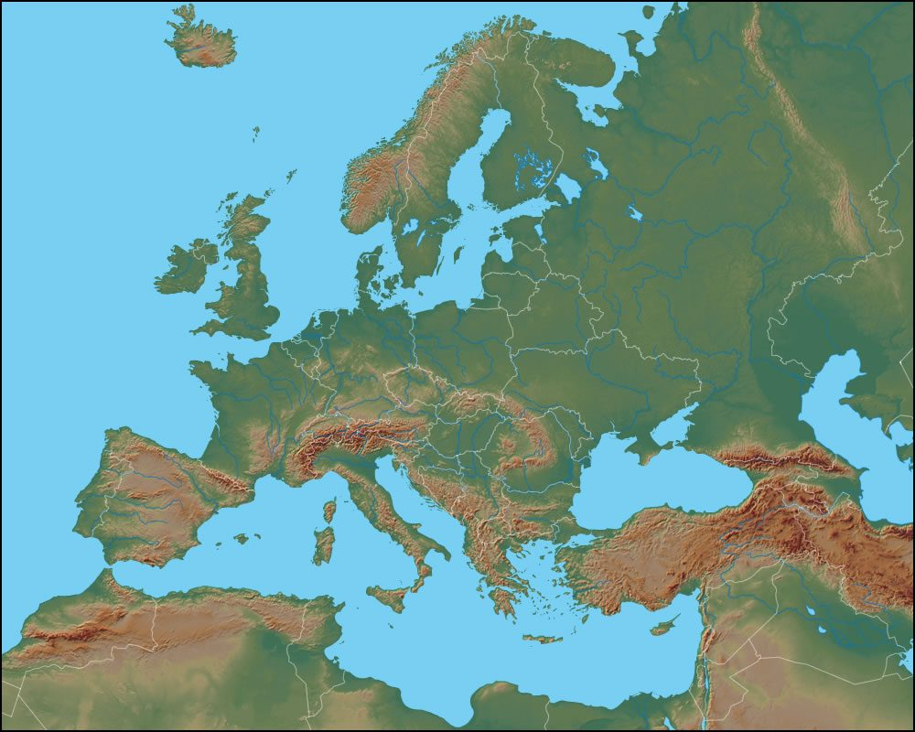
https://geology.com/world/europe-physical-map.shtml

Imaginea 5
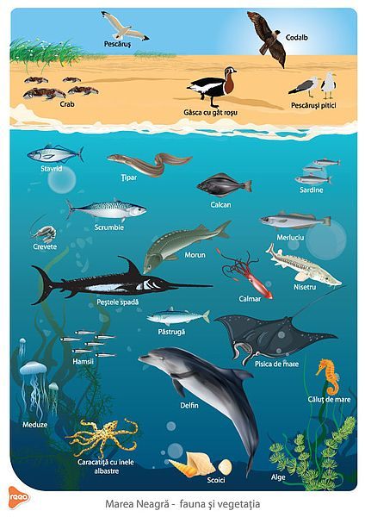
https://educatie.inmures.ro/fileadmin/galerii_foto/educatie_traditionala/material_didactic/fisedidactice/animale_salbatice/Marea_Neagra_2.pdf
Anexa 2:
Fișă de lucru pentru copiii cu CES

FISĂ DE LUCRU

1. Colorează cu albastru Marea Neagră și cu o altă culoare la alegere România. În ce parte se află Marea Neagră față de România?

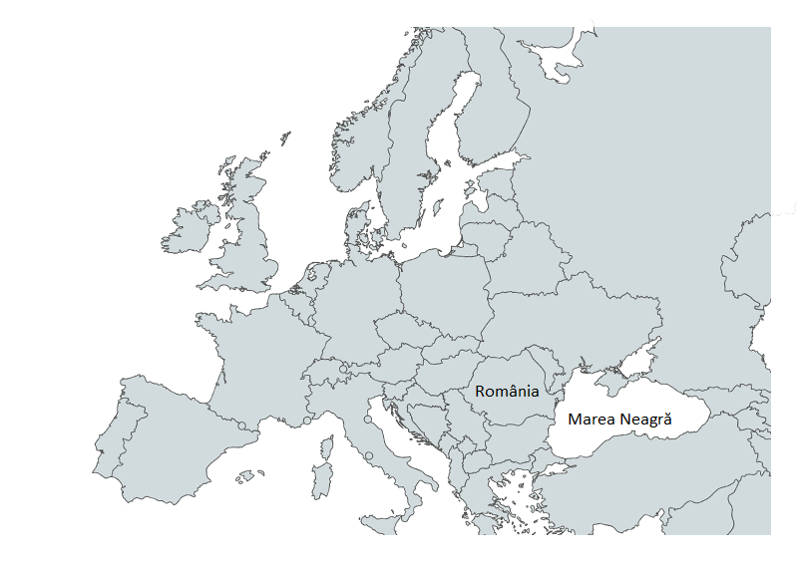
https://www.opcom.ro/pp/home.php
BIOTOPUL (alcătuit din elementele fără viață)
2. Subliniază elementele fără viață ale Mării Negre.
Fundul Mării Negre este format din mâl, nisip, pietre. La suprafață nu este bogată în sare, iar lumina ajunge doar până la 200 m.

BIOCENOZA:
3. Colorează viețuitoarele de mai jos. Ele se găsesc în Marea Neagră. Scrie în dreptul lor denumirea.
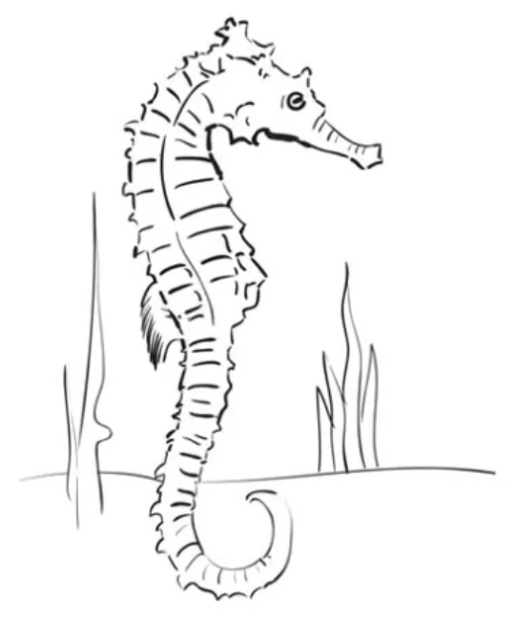
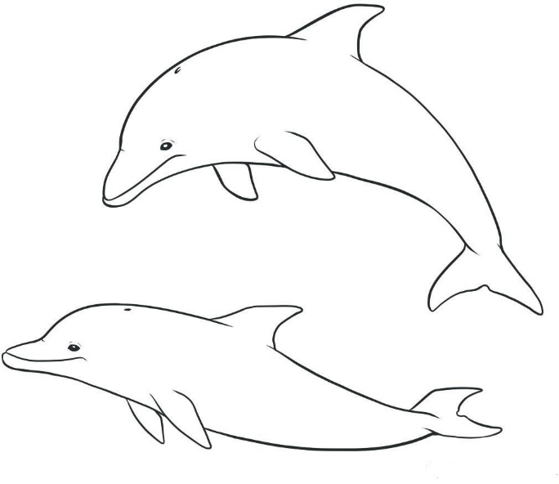

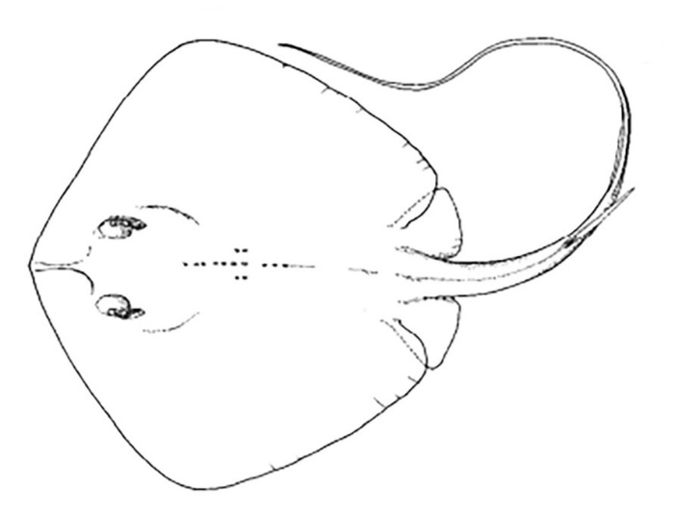

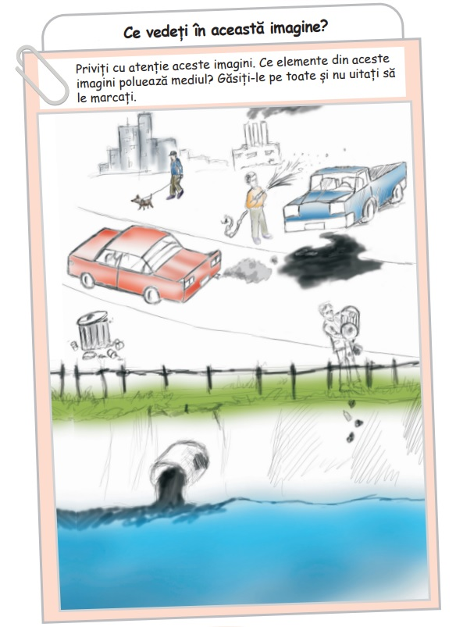

4.

Anexa 3
Cartea de identitate a animalului marin
.............................

Zona specifică în care se găsește

Cu ce se hrănește?

Foto/desen
Ce animal îl poate mânca?

Știați că.....?

